岡崎ｽｶｳﾄ第08-25号
各団 団委員長殿 平成20年7月吉日
ｽｶｳﾄ委員殿 日本ボーイスカウト愛知連盟岡崎地区
ＢＳ隊長殿 地 区 委 員 長
ＶＳ隊長殿 地区ｽｶｳﾄ委員長

技能章（釣り章）研究会のご案内

三指
日頃は、スカウト活動にご尽力を賜り、誠にありがとうございます。
早速ですが、地区事業計画に基づき、技能章獲得を目的とした表記研究会を下記の通り開催しますので、スカウトの参加についてご高配下さいますようお願い申し上げます。
尚、この研究会参加により全ての細目が取得できるとは限りません。残りの細目については、後日に各隊で機会を設け、技能章取得へ向けてのご尽力をお願いいたします。
弥栄
記
日 時 平成20年9月27日（土）～28日（日）1泊野営
受付 9／27 １１：００～１１：３０
講習 9／27 １２：００ ～ 9／28 １０：００
場 所 蒲郡市形原町港町 形原漁港地内 形原漁港広場
参加対象 ベンチャースカウトおよびボーイスカウト２級以上の中学生
参 加 費 ７００円
主任講師 （岡崎第７団） 他 釣り章考査員チーム
携 行 品 筆記用具、各受講者の釣り道具（有ればリール竿も）、
軍手または作業用手袋、雨具、長靴、テント、シュラフ、米２合、食器、
虫除け薬、懐中電灯、その他１泊キャンプに必要と思われるもの、
制服・制帽で参加のこと。受講中は魚釣りできる作業着に着替える。
食 事 ２７日昼食は各自持参し１２：００の講習開始までに食事を済ませる。
２７日夕食、２８日朝食は、スカウト委員会で準備。
申込締切 ９月2日（金）必着のこと
申 込 先 地区ｽｶｳﾄ委員長

講師陣で９月13日（土）12時に現地にて下見＆打合せを行います。参加スカウト団のリーダーの方もぜひ参加していただきたいと思います。また、例年講師の説明を理解できないスカウトが、もたつく面が多々見られます。研究会当日、スカウトの理解・行動の支援（「釣り糸の結び方、針結び、餌つけ」等の補佐）のため、隊リーダーの参加をお願い致します。隊リーダーも一緒に楽しんでいただければ幸甚です。
以上

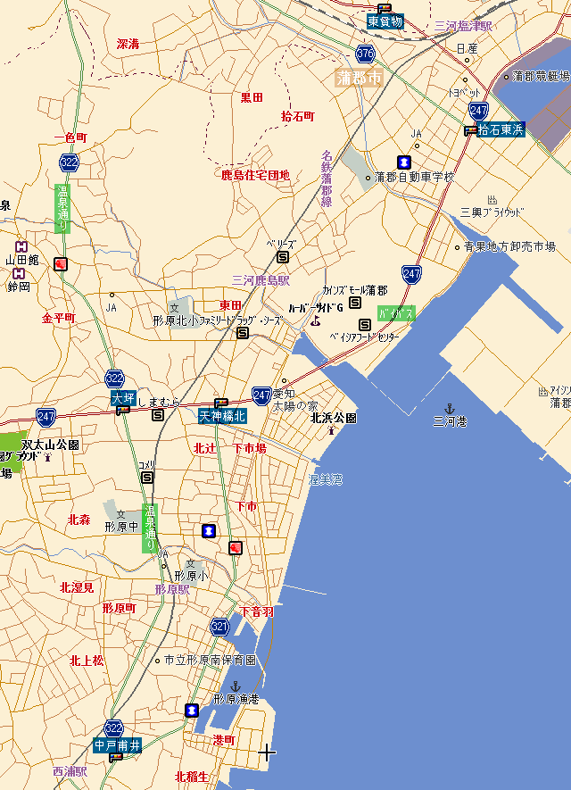
集合地点
形原漁港広場
247号線を蒲郡競艇場の方から来て、形原漁港の標識のある「形原南新田」の信号を左折すると、形原漁港大橋へ。
橋を過ぎた信号の左が形原漁港広場。

カリキュラム （カリキュラムは、進行上少し前後することがあります）
９月２７日（土）
１１：００ 受付開始（スカウト委員会）
１１：３０ 準備と昼食（各自持参）
１２：００ 開会セレモニー（スカウト委員会）
１２：１５ 仕掛けの作り方
（１）竿のつなぎ方、しまい方
（２）竿に糸を仕掛ける
（３）糸と糸を結ぶ
（４）糸とリングを結ぶ
（５）糸と針を結ぶ
１４：１５ 実技練習
（１）リール竿での投げ方
（２）のべ竿による振込み
（３）餌のつけ方
１４：４５ 実技
（１）自分で作った仕掛けを使う
（２）自分で用意した仕掛けを使う
（３）餌は講師が用意する
１５：３０ 魚つかみの仕掛け設置
（１）網かご
（２）入れビン
（３）その他
１６：００ 魚の調理
（１）スカウトが魚の腹を出す
（２）魚をフライにする
（３）その他 夕食準備はスカウト委員会
１７：００ 夕食、かたづけ
１８：００ 道具の説明・取り扱い方
２０：００ モラル、資源、安全確保、魚つかみ体験等
２１：００ レポート作成（提出後就寝）

９月２８日（日）
６：００ 起床・魚つかみの仕掛けの取り上げ
７：００ 朝食準備 （スカウト委員会）
７：３０ 朝食
８：００ 実技およびリールによる投てき練習
９：３０ 撤収、掃除
９：５０ 閉会セレモニー（スカウト委員会）

技能章（釣り章）研究会 参加申込書
団 名 | 隊 | 級 | 氏 名 | 電話番号
第 団 | ＶＳ・ＢＳ
第 団 | ＶＳ・ＢＳ
第 団 | ＶＳ・ＢＳ
第 団 | ＶＳ・ＢＳ
第 団 | ＶＳ・ＢＳ
第 団 | ＶＳ・ＢＳ
第 団 | ＶＳ・ＢＳ
第 団 | ＶＳ・ＢＳ
第 団 | ＶＳ・ＢＳ
第 団 | ＶＳ・ＢＳ
第 団 | ＶＳ・ＢＳ

※申込み隊責任者
団 名 | 隊 | 役務 | 氏 名 | 電話番号 | 参加有無
第 団 | ＶＳ・ＢＳ
第 団 | ＶＳ・ＢＳ

申込締切 ９月2０日（金） 準備の都合上 締切日を厳守のこと

申 込 先 地区ｽｶｳﾄ委員長

